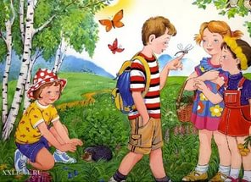

Памятка по основам безопасной жизнедеятельности на летних каникулах

- Не подходи близко к водоёмам, знай, что можно утонуть.
- Купаться можно только в специальных отведённых местах под контролем родителей.
- Если малыши решили пойти к водоёму – останови их. Объясни, что это опасно для жизни.
- Всегда помни правила дорожного движения, они необходимы как в городе, так и в деревне.
- Не играй со спичками, знай: огонь опасен для твоей жизни и жизни окружающих тебя людей.
- Не вступай в разговоры с незнакомыми людьми, не приглашай их в дом, если нет родителей.
- Не гуляй на улице допоздна. Всегда предупреждай о своём местонахождении родителей.
- Постарайся с пользой проводить свободное время, посещай библиотеку, читай книги.
10.Помогай старшим и пожилым людям, окружающим тебя! Не оставляй малышей без присмотра.
11.Не залезай в заброшенные дома, здания.
12.Не ломай и не трогай чужие вещи, пакеты, сумки.
13.Береги своё здоровье и жизнь, помни, что тебя ждут дома и в школе!
Желаем весёлых, познавательных и интересных каникул!

